**ДНІПРОВСЬКИЙ НАЦІОНАЛЬНИЙ УНІВЕРСИТЕТ ІМЕНІ ОЛЕСЯ ГОНЧАРА**

Факультет прикладної математики

Кафедра математичного забезпечення ЕОМ

**Звіт з лабораторної роботи №4**

з дисципліни «Архітектура, модулі та компоненти

програмних систем»

на тему: «Робота з файловою системою у мовах програмування високого рівня»

**Виконала:**

**Студентка групи ПЗ-23-2**

**Авраменко А.В**

На цьому фото частина виводу програми , де продемонстрована **робота з вказаним каталогом ( передається як параметр утиліти)**

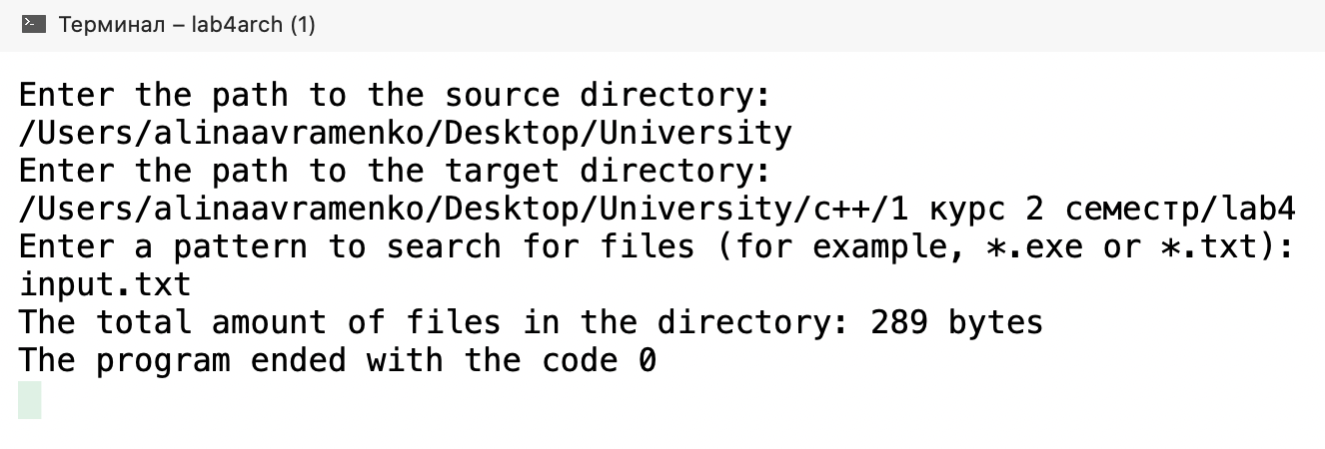

На цьому фото частина виводу програми , де продемонстрована **робота з вказаними файлами за шаблоном ( наприклад, *.exe або *.txt)**



На цьому фото частина виводу програми , де продемонстровано **результат виконання заданого варіанту №1 ( підрахувати сумарний обсяг файлів в каталозі)**



Програма виводить **код 0 в кінці** , оскільки усі дії виконані успішно

На цьому фото частина виводу програми , де продемонстрована **неправильно введена вихідна директорія та код виводить підказку, що виникла помилка**

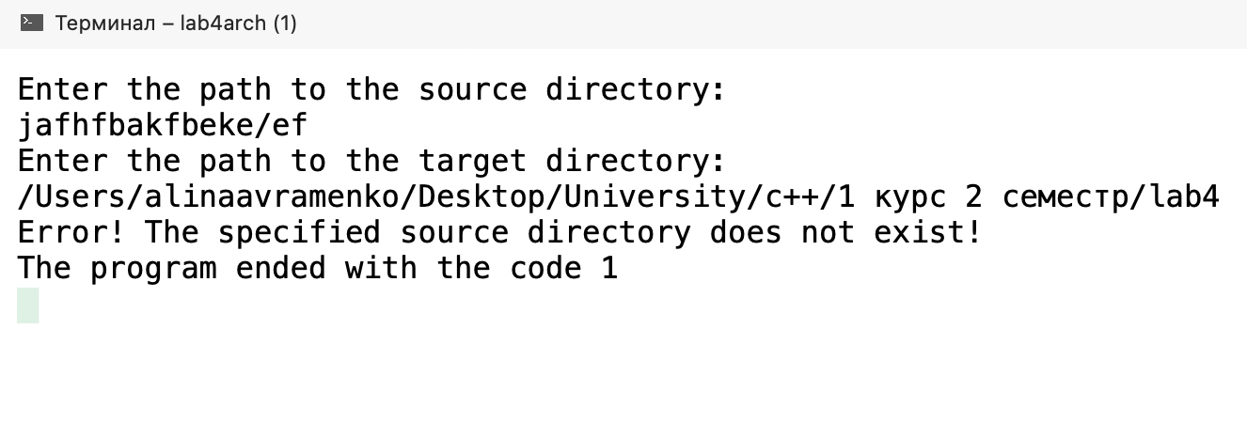

Програма закінчується **кодом 1 в кінці** , оскільки виникла помилка і дана вихідна директорія не існує

На цьому фото частина виводу програми , де продемонстрована **неправильно введена цільова директорія та код виводить підказку, що виникла помилка**

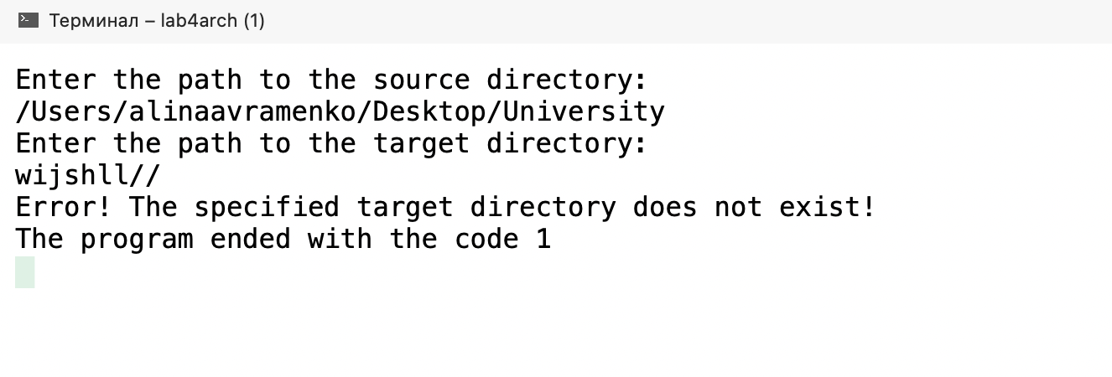

Програма закінчується **кодом 1 в кінці** , оскільки виникла помилка і дана вихідна директорія не існує